|  |
| --- |
| МИНОБРНАУКИ РОССИИ |
|  |
| Федеральное государственное бюджетное образовательное учреждение  высшего образования  **«МИРЭА – Российский технологический университет»**  **РТУ МИРЭА** |
| Институт комплексной безопасности и специального приборостроения |
| Кафедра КБ-2 «Прикладные информационные технологии» |

**Лабораторная работа по Python**

по дисциплине: **«Технологии и методы программирования»**.

Подготовил студент 3 курса группы БИСО-01-20 Полянская Полина Алексеевна

Студенческий: 20Б0866

Проверил преподаватель Выжигин Александр Юрьевич.

Содержание

**Общее задание, номер варианта, текст варианта** **3**

**Описание логической структуры программы4**

**Скриншоты работы программы7**

Общее задание, номер варианта, текст варианта

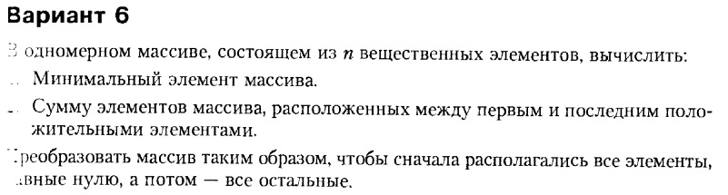

Выполнить сортировку массива

4)сортировка слиянием

Описание логической структуры программы

# 6 вариант; 4 - сортировка слиянием

import random

def merge_sort(spisok):

if len(spisok) > 1:

mid = len(spisok)//2

left = spisok[:mid]

right = spisok[mid:]

merge_sort(left)

merge_sort(right)

i = j = k = 0

while i < len(left) and j < len(right):

if left[i] < right[j]:

spisok[k] = left[i]

i+=1

else:

spisok[k] = right[j]

j+=1

k+=1

while i < len(left):

spisok[k] = left[i]

i+=1

k+=1

while j < len(right):

spisok[k] = right[j]

j+=1

k+=1

n = int(input("введите количество элементов массива: "))

f = int(input("введите 0, если хотите наполнить массив рандомными числами, иначе введите 1: "))

m = list()

for i in range(n):

if f:

a = float(input("введите значение: "))

m.append(a)

else:

a = random.uniform(-100,100)

m.append(a)

print(m)

fi = -1

li = -1

min = m[0]

for i in range(n):

if (fi == -1) and (m[i] > 0):

fi = i

if (m[i]>0):

li = i

if m[i]<min:

min = m[i]

s = 0

for i in range(fi+1, li):

s = s + m[i]

print("сумма эл-тов между первым и последним положительным = ", s)

print("минимальный элемент = ", min)

shi = 0

for i in range(n):

if m[i] == 0:

m[shi], m[i] = m[i], m[shi]

shi = shi + 1

print("сначала 0(если есть), потом остальное: ")

print(m)

#сортировка слиянием

print("отсортированный слиянием массив:")

merge_sort(m)

print(m)

Скриншоты работы программы

